泉州七中2019—2020学年高一年段地理暑假练习（一）
一、选择题：本题共22小题，每小题2分，共44分。在每小题给出的四个选项中，只有一项是符合题目要求的。
北京天安门广场升旗仪式神圣而庄严）每天清晨，神圣的国旗都会迎着第一缕阳光冉冉升起飞据此完成1—3题
1．下列四个节气中，天安门广场升旗仪式开始时间最早的是
A．春分B.夏至 C．秋分D．冬至
2.春分日，天安门广场升旗仪式开始时，太阳直射点位于
A.(23⁰26'N,154⁰E) B.(0⁰，154⁰E) C.(23⁰26 'S,154⁰W) D.(0⁰，154⁰W)
3．在天安门广升旗仪式开始时间不断提前的时段内
A．北半球各地昼长夜短 B．北半球各地昼渐长、夜渐短
C．南半球各地昼长夜短 D．南半球各地昼渐长、夜渐短
图1为我国某城市某月17-20日气温变化图。据此完成4 -5题
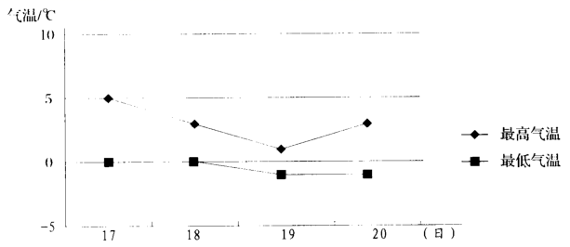
4.图示时段过境该城市的天气系统可能是
A.暖锋 B．冷锋 C．准静止锋 D.锋面气旋
5. 与其他日期相比，19 日最高与最低气温均低的主要原因是
A．大气对太阳辐射削弱强 B. 大气对地面保温作用强
C．地面辐射失去的热量少 D. 云雨天气空气湿度较大
图2为我国部分地区某日海平面等压线（单位：hPa）分布图。据此完成6 -8题。
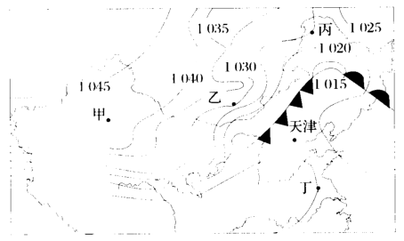
6.图示气压分布状况一般出现在
A．春季 B．夏季 C．秋季 D．冬季
7.图示甲、乙、丙、丁四地中风力最大的是
A.甲地 B．乙地 C. 丙地 D. 丁地
8．天津市即将迎来的天气过程最有可能是
A．大风、冰雹、大雾 B．雨过天晴，气温升高
C．降温、多云、雨雪 D．气压降低，天产毛转阴
水循环与人类活动和生态环境息息相关。图3为水循环示意图据此完成9—10题。
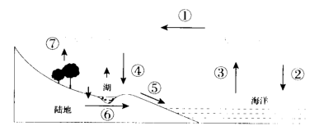
9．组成海陆间水循环的主要环节包括
A.①—②—③—④—⑤ C.②—③—④—⑤—⑦
B.③—①—②—④—⑤ D.③—①—④—⑤—⑥
10．若图示水循环发生在欧洲西海岸，则⑤具有的特点是
A．径流季节变化小 B．水位暴涨暴落C．含沙城大 D．结冰期长
富埃戈火山位于中美洲危地马拉境内，是一座活火山，曾经在2018年6月3日强烈喷发过。图4示意富埃戈火山位置。据此完成11 -12题。
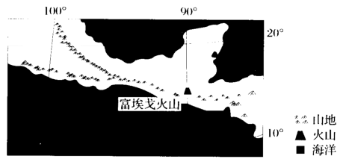
11．富埃戈火山位于
A．南极洲板块与美洲板块之间的消亡边界B．南极洲板块与美洲板块之间的生长边界
C．太平洋板块与美洲板块之间的消亡边界D．太平洋板块与美洲板块之间的生长边界 12．富埃戈火山喷发的物质主要来自
A．地壳 B.岩石圈 C. 上地幔 D．内核
家住北京的某高中生在做课题《调查家庭人口的增长和迁移》时，发现自己的家族先后 迁移了几个城市：爷爷年轻时响应国家号召，支援工业建设，携全家从天津迁到石家庄；爸爸为了寻找好的工作机会，大学毕业后迁到北京，至今仍在北京发展据此完成13— 14题。
13．爷爷携全家迁移到石家庄属于
A．有组织的国内人口迁移 B．自发的国内人口迁移
C.经济因素导致的人口迁移 D.省内的人口迁移
14．近年来，该高中生的爸爸类似的人口迁移规模不断扩大，该类人口迁移的流向主要是
A，从耕地紧缺地区迁往拼地广阔地区 B从资源枯竭型城市迁往沿海城市
C 从经济欠发达地区迁往经济发达地区D．从东北地区迁往 甘肃和新疆地区
2019年我国城镇化水平首次超过60%，进入城市社会时代表！为我国1949-2019 年城市化水平统计表据此完成15—16题
表1
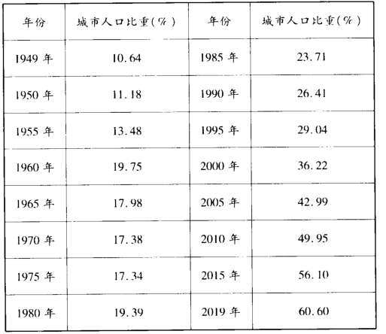
15. 1949-2019年，我国城市化进程最快的时段是
A .1955—1970年 B. 1970-1985年 C. 1985-2000年 D.2000-2015年
16．我国城市化发展对自然地理环境的影响有
①热岛效应增强 ②水循环周期延长③城市功能区增多④生物多样性减少
A．①④ B. ①③ C. ①② D③④
中南半岛是世界重要的水稻种植区图5示意中南半岛水稻主产区分布。据此完成 17—18题。
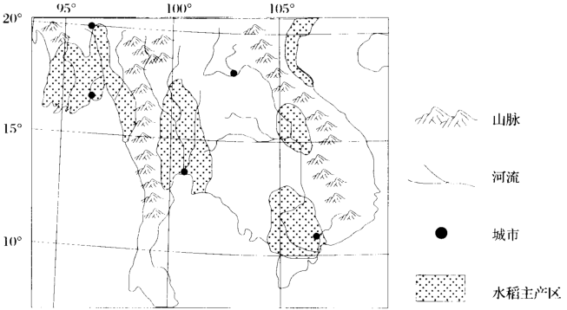
17．中南半岛水稻主产区的区位优势是
A．光照强烈，光照时间长B．为山脉迎风坡，多地形雨
C．水热充足，土壤肥沃D．位于沿海，便于出口
18．中南半岛水稻主产区十分重视水利设施建设，其主要原因是中南半岛
A.旱涝灾害频发B．伏旱天气多发 C．台风暴雨肆虐D．地震滑坡较多
2017年，丹麦风能发电量已占总发电量的40％以上，计划到2030年彻底摆脱煤炭发电。图6示意丹麦的位置。据此完成19—20题。
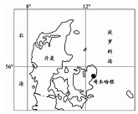
19．丹麦发展风能发电业的主要区位优势是
A.平原面积广，利于设备铺设 B．位于西风带，海域辽阔
C.科技发达，资金雄厚 D．人烟稀少，空旷土地多
20．我国适宜发展风能发电的区域是
A．沿海地区与西北内陆 B. 太行山区与黄土高原
C．东北平原与长白山地 D东部沿海城市密集区
图7为我国东南部沿海某地区城市分布图。 据此完成21—22题。
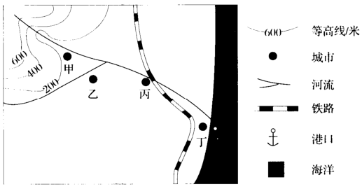
21.图中甲、乙、丙、丁四城市中，发展潜力最大的是
A．甲 B．乙 C．丙
22.与甲、乙城市相比，丙城市的区位优势是
A.淡水供应充足 B.水陆交通枢纽 C.地势平坦开阔 D.郊区农业发达

二、非选择题：本题共4小题，共56分。
23.阅读图文材料，完成下列要求。(14分）
图8为四川省某山地垂直自然带分布示意图、
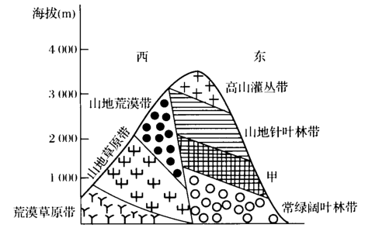
(1)说出甲自然带名称，并阐释判断理由(6分）

(2)该山地西坡以荒漠、草原自然带为主，分析其原因。(4分）

(3)该山地顶部无积雪冰川分布，对此做出合理解释 (4分）

24.阅读图文材料，完成下列要求。(16分）
美国五大湖区城市地铁历史悠久，其中芝加哥地铁历史长达120多年，目前运营着8条总长约170千米的线路，年发送旅客约240万人次）芝加哥是美国五大湖区最大的城 市和交通枢纽2017年，我国K公司在芝加哥建立工厂。中国中车股份有限公司（K公司的母公司）是中国轨道交通装备制造行业的骨干企业，享有很高的声誉，产品已出口到 全球约100个国家和地区。图9示意芝加哥位置。
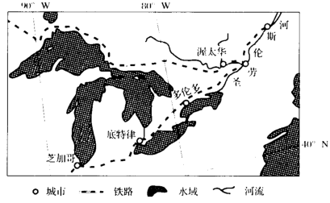
(1)分析芝加哥地铁交通发达的主要原因。(6分）

(2）简述芝加哥吸引我国K公司前去投资建厂的区位优势。(6分）

(3)说明我国K公司在境外投资建厂对企业发展的有利影响（4分）

25.阅读图文材料，完成下列要求。(16分）
鄂尔多斯市位于内蒙古自治区西南部，矿产资源富集，煤炭探明储量约占全国已探 明储量的六分之一，具有储量大、埋藏浅、易开采、煤质好（低灰、低硫、低磷）的优点。改革开放初期，随着煤炭的大规模开采与输出，鄂尔多斯经济得到快速发展，成为国家重要 的能源重化工战略基地。但在煤炭基地建设初期，因不合理开采煤炭资源和煤炭企业规模的持续扩张，引发许多环境问题，严重影响国家级能源生产供应基地的可持续发展。近年来鄂尔多斯在产业结构优化升级上大做文章，逐步从依靠能源、矿产资源向依靠先进科学技术转变。图10示意鄂尔多斯市位置与煤炭资源分布。
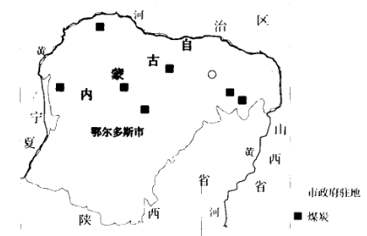
（1）简析鄂尔多斯因不合理开发煤炭资源引发的环境问题 (4分)

(2)指出为了实现可持续发展，鄂尔多斯重化工业的主要发展方向（6分）

(3)分析影响鄂尔多斯产业结构优化升级的条件（6分）

26．阅读图文材料，完成下列要求（10分）
欧洲是世界上经济发达的大洲，欧洲各国农业发展各具特色,表2为欧洲某地农业要素统计表。
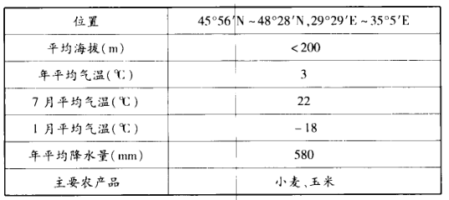
(1)推测该地的农业地域类型，并说明理由（4分）

(2)简述该地农作物熟制和该地农业地域类型的主要特点。(6分）

地理暑假练习（一）参考答案
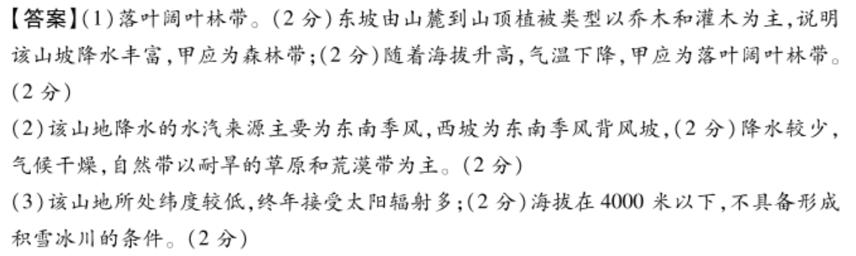
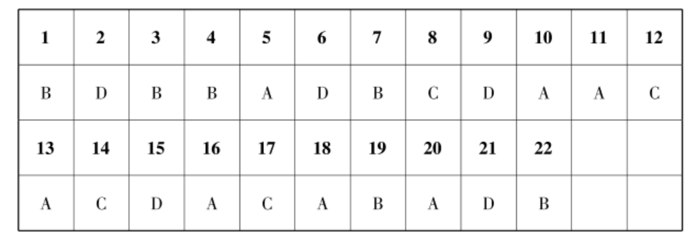
23.

24.
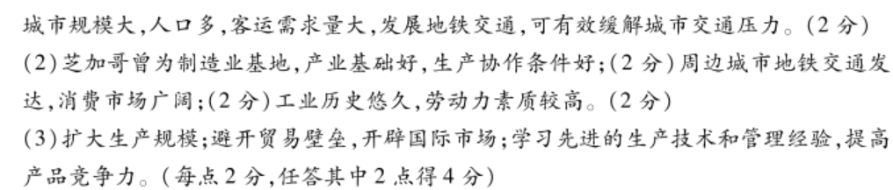

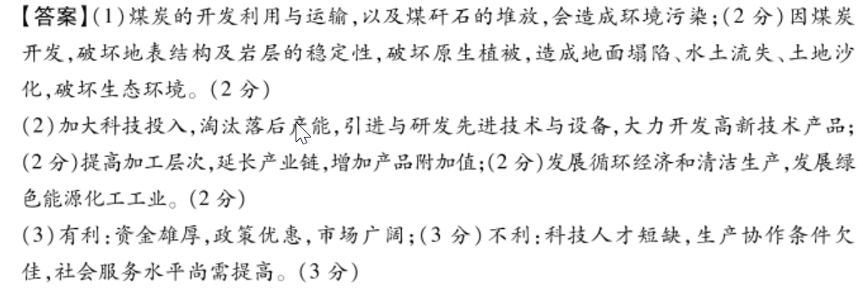
25.

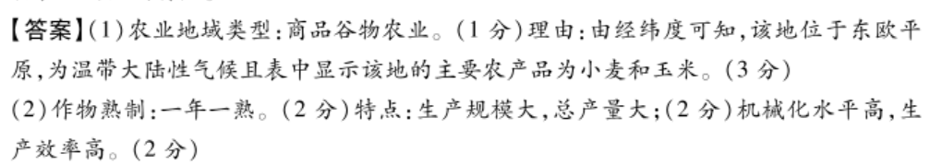
26.

